[Ejemplo de un fragmento de artículo, inserto en plantilla, para ayudar a los autores que envíen artículos a la revista digital Janus con el formato de página, tipo y tamaños de letra.]

Empresas más conocidas

Motivos, significado e interpretaciones

Los reyes Isabel I de Castilla (1451-1504) y Fernando II de Aragón (1452-1516), conocidos con el título de Reyes Católicos, que les concedió el papa Alejandro VI, usaron divisas personales, como era costumbre entre los reyes y nobles europeos de su época. De ellas se ha ocupado la crítica de manera desigual, y con un enfoque desde los estudios de la heráldica, pues parte de las divisas de los reyes pasaron a formar parte no sólo de su escudo o blasón, sino también del que representa a España como nación. Esos signos permanecieron ligados al escudo de España en el reinado de los Reyes Católicos (fig. 1) y, tras casi cinco siglos, reaparecieron en 1938 y permanecieron en el escudo español durante toda la etapa franquista y hasta 1981. En ese periodo hubo tres figuraciones diferentes del escudo de España pero en todas ellas aparecían las flechas, el yugo, el águila de San Juan y la granada, elementos procedentes de las empresas de los Reyes Católicos, con interpretaciones a veces alejadas de su sentido primigenio.
Mi propósito es hacer una revisión de lo que se sabe de las empresas personales más célebres de los Reyes Católicos, a la luz de textos de la época y del prisma de la emblemática y considerar también alguna otra empresa menos tratada por la crítica.
Las más conocidas empresas de los reyes Isabel y Fernando fueron: un haz de flechas (sin mote), divisa de la reina Isabel, y un yugo con las coyundas enlazadas en un complejo nudo, con el lema tanto monta, empresa de Fernando (fig. 2).
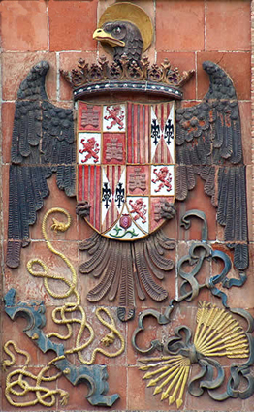

Fig. 1. Escudo de los Reyes Católicos en la Escuela de Artes de Toledo

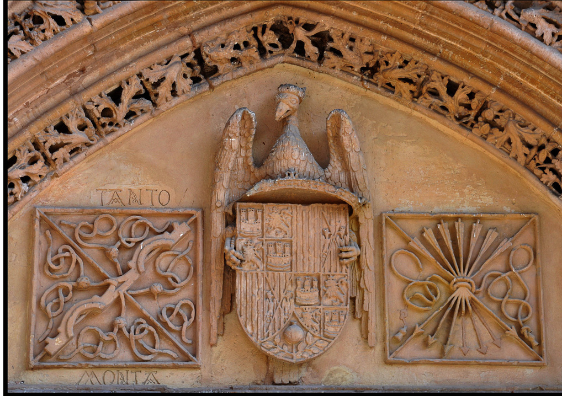

Fig. 2. Orihuela (Alicante), Iglesia de Santiago Apostol, detalle

Las cuestiones que la crítica ha discutido hasta ahora, tomando distintas posturas han sido:
- Si los motivos reflejados en estas empresas tienen que ver o no con las iniciales de los nombres de los reyes Isabel y Fernando.
- Representación y significado de las empresas del yugo y las flechas:
  - Si la empresa del yugo con el lema tanto monta fue una empresa exclusivamente de Fernando el Católico o si en ocasiones, el lema era extensible a los dos soberanos para significar la igualdad entre los dos reyes en el gobierno.
  - Si las dos empresas representadas juntas han de entenderse como un único mensaje al que se puede aplicar el lema tanto monta.
  - Si el autor de la empresa de Fernando el Católico fue Antonio de Nebrija. Si ideó solamente el mote. Si fue también autor de la empresa de la reina Isabel.

[Esto es un texto de ejemplo para la plantilla. Proseguimos obviando parte del texto del artículo]

Hay abundantes ejemplos en la literatura de los siglos XV y XVI que o bien ilustran la costumbre o la censuran –sobre todo si el caballero no es el esposo de la dama, pues la compromete al ostentar un elemento que comienza por la letra de su nombre–, como avisa por ejemplo Diego de San Pedro, hacia 1485, en su Sermón de amores:

y guardaos, señores, de una erronia que en la ley enamorada tienen los galanes, començando en la primera letra de los nombres de la que sirven sus invenciones o cimeras o bordaduras, porque semejante gentileza es un pregón con que se haze justicia de la infamia dellas (San Pedro, 1985: 176).

Con intención burlesca, Cervantes ridiculiza en el Quijote esta costumbre, al describir al caballero Timonel de Carcajona, que lleva en el escudo un gato de oro en campo leonado, con una letra que dice "Miau", que es el principio del nombre de su dama, que, según se dice, es la sin par Miulina, hija del duque Alfeñiquén del Algarbe.
Otros testimonios del juego con las iniciales de los nombres lo vemos en el códice conocido como Cancionero de Pedro Marcuello y también como Devocionario de la Reyna Dª Juana a quien llamaron la Loca, cuyas composiciones y miniaturas han sido fechadas entre 1482 y 1502. En una estrofa que se cree que fue compuesta hacia 1492 y a la que acompaña una miniatura, Marcuello describe una invención colocada sobre un yelmo, que consiste en un ramo de una planta de hinojo, que en Castilla se llama ynojo y en Aragón recibía el nombre de fenojo, pues las diferencias idiomáticas eran evidentes a finales del siglo XV en los dos reinos. El autor la aprovecha para alabar la condición religiosa de los Reyes Católicos, pues el nombre de Ysabel, como Ynojo, comienza con la misma letra que el nombre de la figura central del cristianismo, Ihesús Hemanuel, y la F de Fernando y de Fenojo, coincide con la palabra Fe (fig. 3).

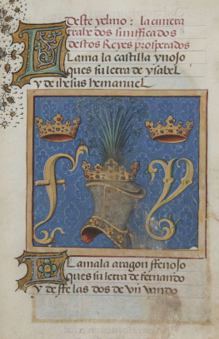

Fig. 3. Pedro Marcuello. Devocionario de la Reyna Dª Juana (1482-1502)

Deste yelmo: la cimera
trahe dos sinifficados
destos Reyes prosperados.
Llámala Castilla ynojo
ques su letra de Ysabel
y de Ihesús Hemanuel.
Llámala Aragón ffenojo,
ques su letra de Fernando
y de ffe las dos de un vando.
(Marcuello, 1987: 61)

[…]


Bibliografía

Aguado Bleye, Pedro, «tanto monta. La Concordia de Segovia y la Empresa de Fernando el Católico», Estudios Segovianos, 1 (1949), pp. 381-389.
Andrés Mendo, Príncipe perfecto y ministros aiustados, documentos políticos, y morales en emblemas, Lyon, a costa de Horacio Boissat y George Remeus, 1662.
[…]

Por la bula Si convenit, expedida por el papa valenciano Rodrigo Borgia (Alejandro VI), el 19 de diciembre de 1496, se concedía a Isabel I de Castilla y Fernando II de Aragón, así como a sus descendientes, el título de Reyes Católicos. Antes de redactar esta bula, fue discutida en el Colegio Cardenalicio (2 de diciembre) con el consejo de tres cardenales: Oliverio Caraffa de Nápoles, Francisco Piccolomini de Siena, y Jorge de Costa de Lisboa. Por primera vez recibieron el nombre de rey y reina de las Españas. Los motivos principales fueron su defensa de los intereses pontificios en la guerra del papa contra Carlos VIII de Francia (que ya ostentaba el título de Rey Cristianísimo), la formación de la Santa Alianza, la conquista de Granada y su cruzada contra los musulmanes y la expulsión de los judíos no bautizados en 1492. Esta bula fue publicada en 1952 por Eusebio Rey, «La bula de Alejandro VI otorgando el título de Católicos a Fernando e Isabel», Razón y Fe, t. 146, pp. 59-75 y 324-347.
Es como se llamaba en la época al sobeo.
“Pero vuelve los ojos a estotra parte y verás delante y en la frente destotro ejército al siempre vencedor y jamás vencido Timonel de Carcajona, príncipe de la Nueva Vizcaya, que viene armado con las armas partidas a cuarteles, azules, verdes, blancas y amarillas, y trae en el escudo un gato de oro en campo leonado, con una letra que dice "Miau", que es el principio del nombre de su dama, que, según se dice, es la sin par Miulina, hija del duque Alfeñiquén del Algarbe” (Cervantes, 1998: 190-191).
El códice es una recopilación de diversas obras poéticas compuestas por Pedro Marcuello y ofrecidas a los príncipes Felipe el Hermoso y Juana (la Loca) en 1502. Durante varios siglos se conservó en la Real Cartuja de Nuestra Señora de Aula Dei, de Zaragoza, hasta que con la desamortización eclesiástica del siglo XIX y la exclaustración de los frailes, el manuscrito se perdió. Apareció en 1857 en el Museo Condé de Chantilly (Francia), por adquisición del duque de Aumale, Henri d’Orléans. Este hermoso códice está ilustrado con 58 miniaturas de extraordinario interés. Véase para más detalle Marín Pina, 1990.
Se cree que estos versos fueron compuestos hacia 1492 (Marín, 1990: 174).

